文档编号：<电影数据可视化系统>– SRS – <1.0>

电影数据可视化系统
软件需求规格说明书

名字 | 学号 | 贡献描述
李奕辉 | SZ160410129 | 前端GUI，用户管理系统
曹赫 | SZ160410102 | 数据处理系统
孟林建 | SZ160410221 | 数据收集系统

文档变更历史记录
序号 | 变更日期 | 变更人员 | 变更内容详情描述 | 变更后的版本号
1 | 2018.12.6 | 李奕辉 | 创建文档
2 | 2018.12.20 | 孟林建 | 对文件的细节进行修改
3. | 2018.12.26 | 曹赫 | 增加对机器学习预测票房部分的说明
目录
1. 引言 7
1.1 编写目的 7
1.2 读者对象 7
1.3 软件项目概述 7
1.4 文档概述 8
1.5 定义 8
1.6 参考资料 8
2.1软件产品与其环境之间的关系 9
2.2限制与约束 9
2.3假设与前提条件 9
3.功能需求描述 10
3.1系统的划分 10
3.2 用户管理子系统的功能 11
3.2.1 子系统的用例图 11
3.2.2 用户注册用例的描述 11
3.2.3 修改密码的用例描述 12
3.2.4 登录的用例描述 13
3.2.5 用户信息维护的用例描述 14
3.3 前端交互子系统的功能 14
3.3.1 子系统的用例图 14
3.3.2 电影数据可视化的用例图 15
3.3.3 打印报表的用例图 15
3.4 数据分析处理子系统的功能 16
3.4.1 子系统的用例图 16
3.4.2查看各类题材票房份额的用例描述 17
3.4.3查看票房趋势的用例描述 18
3.4.4查看年度topx电影的用例描述 19
3.4.5查看年度topx劳模演员的用例描述 20
3.4.6 可视化的用例描述 21
3.5 数据爬取子系统的功能 21
3.5.1 子系统的用例图 21
3.5.2爬取设置的用例描述 22
3.5.3爬取数据的用例描述 23
3.5.4读取数据的用例描述 23
3.6 票房预测子系统的功能
3.6.1 子系统的用例图……………………………………………………………………
3.6.2 子系统的用例描述…………………………………………………………………
3.6.3 对于模型、数据的说明……………………………………………………………

4. 其它需求描述 24
4.1 性能要求 24
4.2 设计约束 24
4.3 界面要求 24
4.4 进度要求 24
4.5 交付要求 25
4.6 验收要求 25
5. 软件原型 25
6. 附录 26

1. 引言

1.1 编写目的
为明确软件需求、安排项目规划与进度、组织软件开发与测试，撰写本文 档。

1.2 读者对象
预期读者 | 阅读建议
项目经理 | 据该文档了解预期产品的功能，并据此进行系统设计及项目管理。
开发人员 | 对需求进行分析，并设计出系统
营销人员 | 根据本文档制定合适的营销策略，结合市场需求给予分析人员合适的建议。
测试人员 | 根据本文档编写测试用例，并对软件产品进行功能性测试和非功能性测试
用户 | 了解预期产品的功能和性能，并与分析人员一起对整个需求进行讨论和协商。

1.3 软件项目概述
项目名称：电影数据可视化分析系统
用户单位：业界人士，电影爱好者
开发单位：
大致功能和用途：
功能：
- 账户注册登录
- 数据爬取
- 电影排行
- 劳模演员
- 各题材票房份额
- 票房变化趋势
- 生成数据报表
用途：专业人士分析电影市场情况。电影投资人了解市场行情，决定投 资项目。电影爱好者了解近年来的电影发展情况

1.4 文档概述
该文档首先给出了整个系统的整体网络结构和功能结构的概貌，试图从总体架构上给出整个系统的轮廓，然后又对功能需求、性能需求和其它非功能性需求进行了详细的描述。其中对功能需求的描述采用了过程描述，UML的用例图和时序图方式，主要描述了每一用例的基本事件流，若有备选事件流则描述，否则则省略。而且还给出了非常直观的用例图。这些文字和图形都为了本文档能详细准确地描述用户的需求，同时也为用户更容易地理解这些需求的描述创造了条件。
该文档详尽说明了这一软件产品的需求和规格，这些规格说明是进行设计的基础，也是编写测试用例和进行系统测试的主要依据。同时，该文档也是用户确定软件功能需求的主要依据。

1.5 定义
- request：一个基于python的爬虫库
- PyQt：PyQt是一个创建GUI应用程序的工具包。它是Python编程语言和Qt库的成功融合
- PyCharm：PyCharm是一种Python IDE，带有一整套可以帮助用户在使用Python语言开发时提高其效率的工具，比如调试、语法高亮、Project管理、代码跳转、智能提示、自动完成、单元测试、版本控制。

1.6 参考资料
《PyQt5快速开发与实战》
2. 软件的一般性描述

2.1软件产品与其环境之间的关系
硬件环境：Windows 10
软件环境：python3， selenium，Chrome
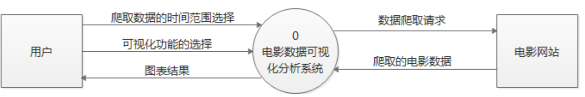

2.2限制与约束
- 本软件只能运行在Windows 10系统，不能运行在网页和移动端，限制了
软件的使用人群
- 软件只能对于部分的网页进行爬取，目前只支持百度电影，猫眼等，不 能对所有的电影网站进行爬取
- 开发周期短，只有一个月的开发时间
- 项目团队成员的技术水平不够成熟，需要在开发中并发学习多种技术和 能力
- 本软件需要selenium，Chrome，Chromedriver的支持，用户在使用本软 件之前需要保证中下载了这三个软件

2.3假设与前提条件
- 爬虫部分能够顺利爬取数据，比如豆瓣反爬功能强大，对于爬虫部分提出了很大的挑战。
- 团队成员的积极合作配合，为了项目的开发和实施，对个人时间进行合理规划同时为团队做出合理牺牲，配合队友完成任务
- 团队掌握先进的能够适用于该项目的技术，这是系统的性能是否优化和项目能否成功的保证
- 团队为软件系统的运行提供必要的且能够满足系统运行条件的硬件环境和通讯环境，不合适的硬件环境和通讯环境将会影响系统的性能
- 团队为系统的调研、开发和实施过程提供必要的工作环境和系统运行环境，这些环境有助于工作的展开
- 用户电脑中下载有selenium，Chrome和Chromedriver，且Chromedriver需放置在Chrome.exe的目录下

3.功能需求描述

3.1系统的划分
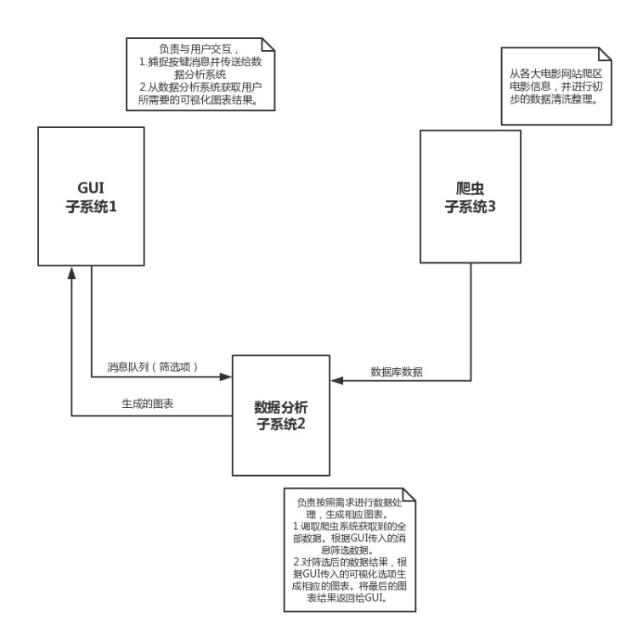

3.2 用户管理子系统的功能

3.2.1 子系统的用例图

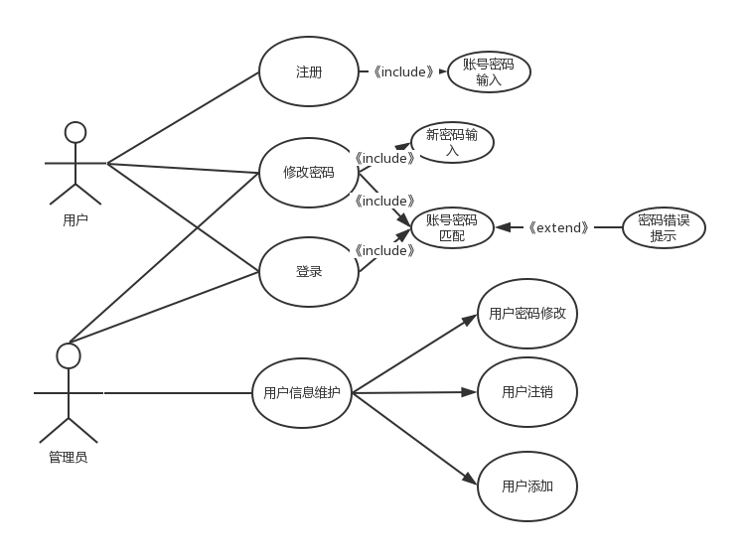

3.2.2 用户注册用例的描述

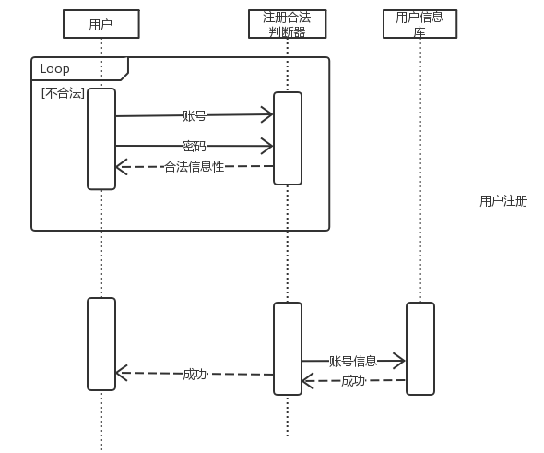

3.2.3 修改密码的用例描述
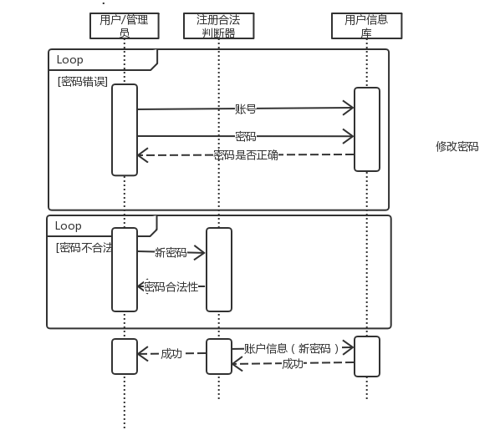

3.2.4 登录的用例描述
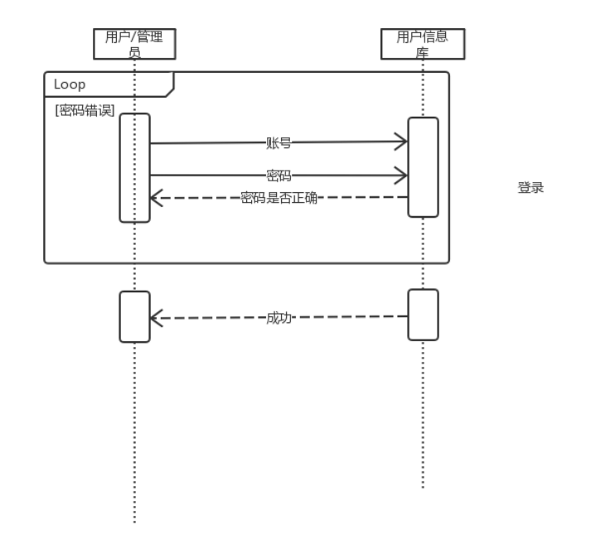

3.2.5 用户信息维护的用例描述
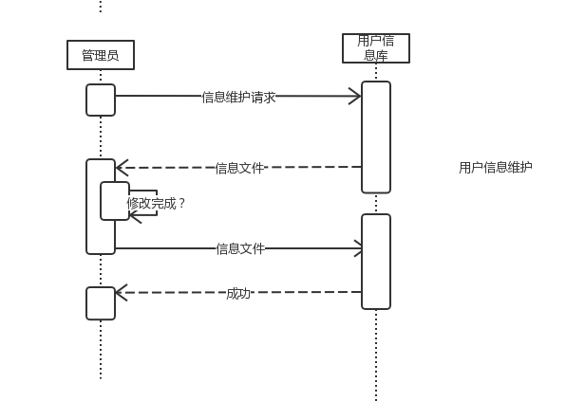

3.3 前端交互子系统的功能

3.3.1 子系统的用例图
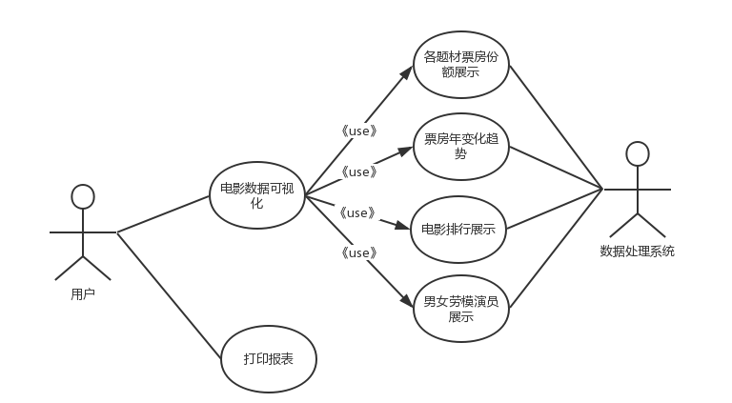

3.3.2 电影数据可视化的用例图
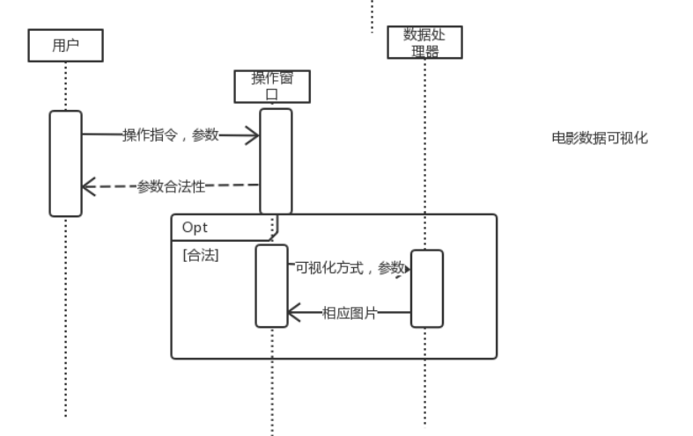

3.3.3 打印报表的用例图
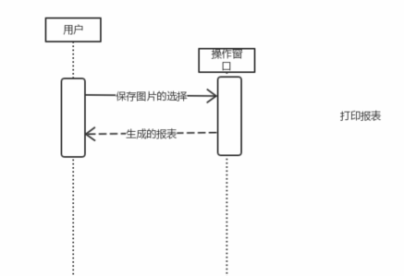

3.4 数据分析处理子系统的功能

3.4.1 子系统的用例图
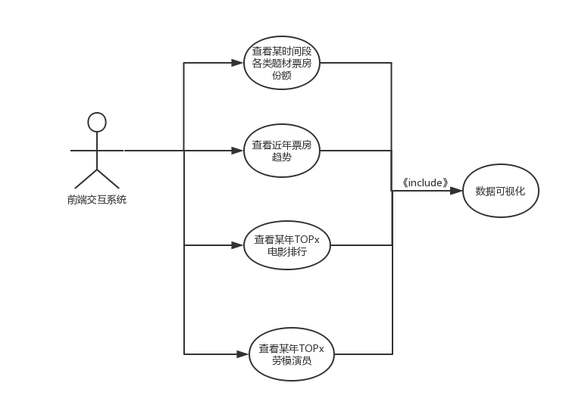

3.4.2查看各类题材票房份额的用例描述
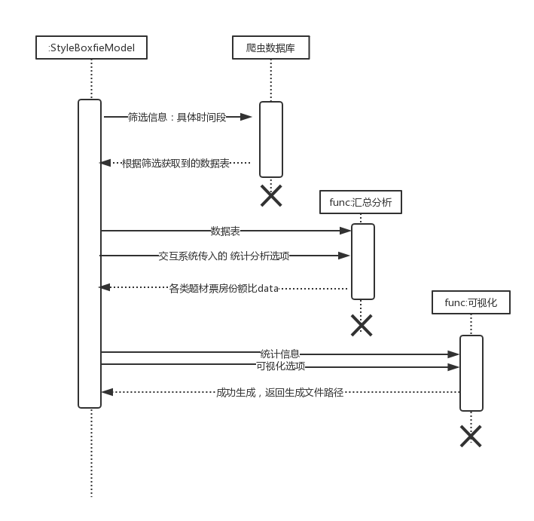

3.4.3查看票房趋势的用例描述
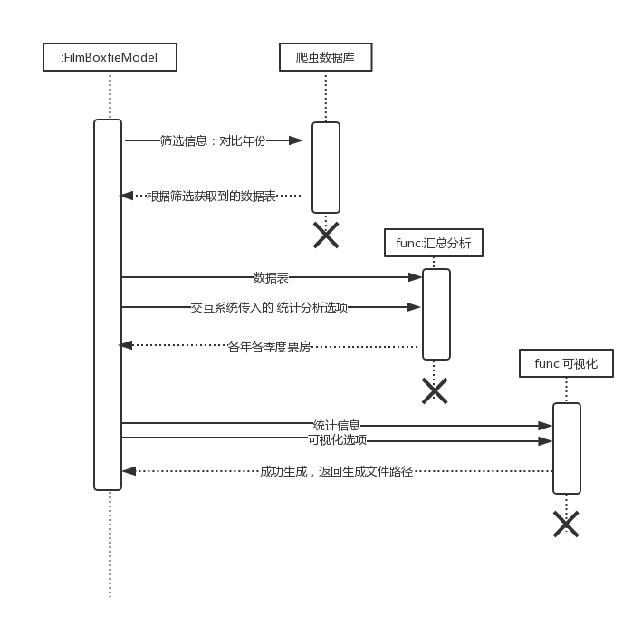

3.4.4查看年度topx电影的用例描述
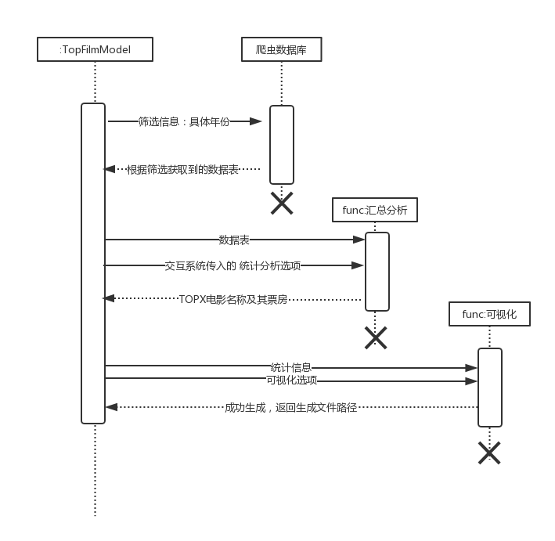

3.4.5查看年度topx劳模演员的用例描述
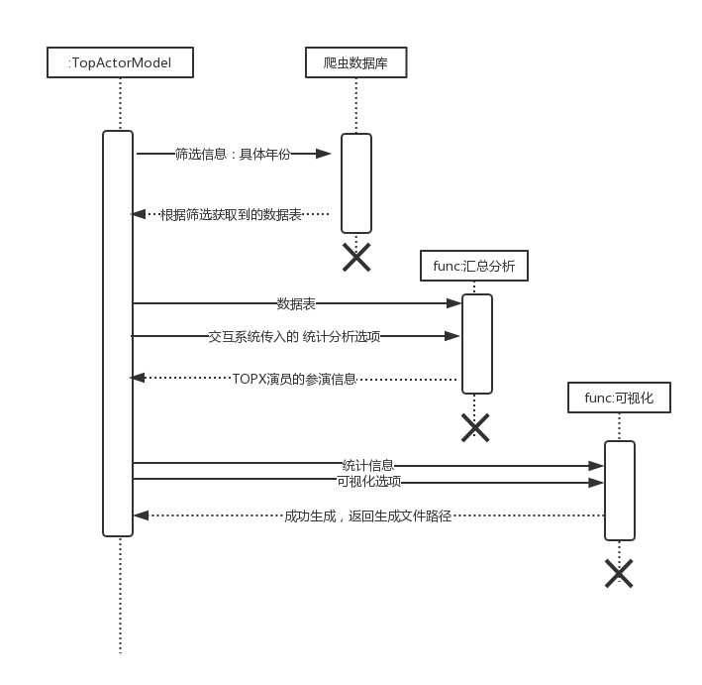

3.4.6 可视化的用例描述

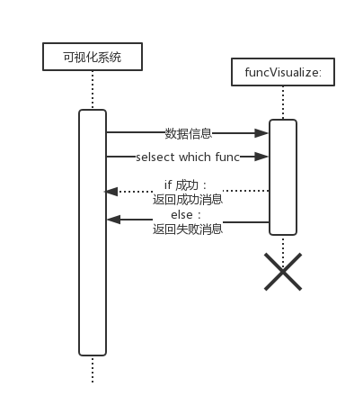

3.5 数据爬取子系统的功能

3.5.1 子系统的用例图
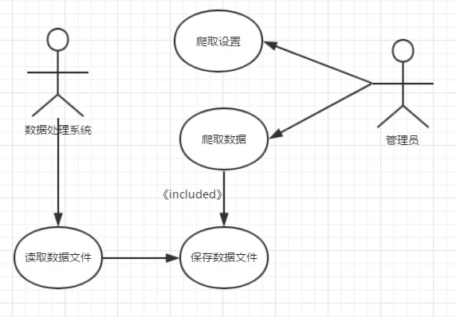

3.5.2爬取设置的用例描述
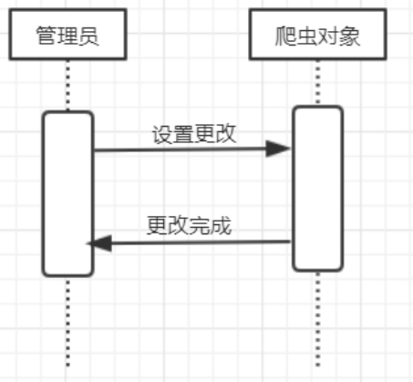

3.5.3爬取数据的用例描述
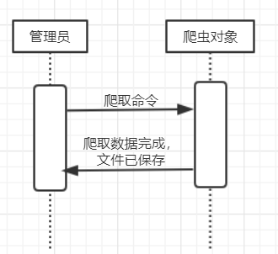

3.5.4读取数据的用例描述
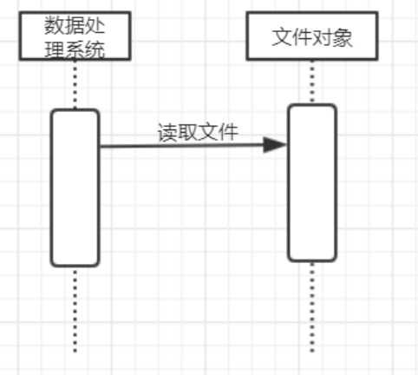

3.6 票房预测子系统

3.6.1 子系统用例图
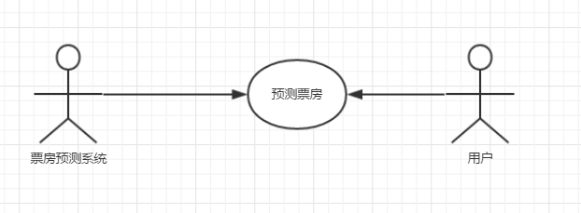

3.6.2 子系统用例描述
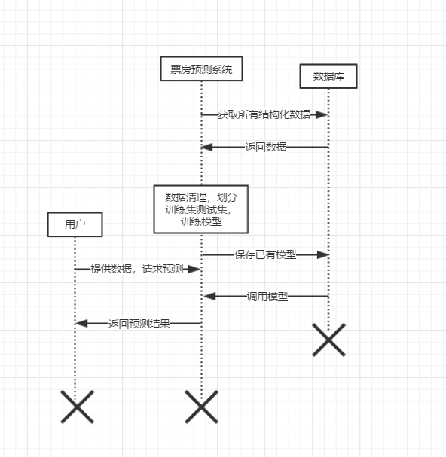

3.6.3 关于模型、数据的说明
（1）问题分析
本问题是一个典型的回归问题，回归目标是电影票房。
（2）数据来源
所使用的数据均是来自已爬取的电影信息数据，经过初步的整理，以csv格式保存
（3）数据分析
因为爬取的网站提供的信息有限，仅能提供关于一部电影的上映时间、导演、演员、票房、评分、电影风格等若干项基本信息。而且多数信息都是以字符串格式表示，离散化严重，可使用的数值信息严重缺乏。
（4）数据处理
（i）
鉴于信息的严重不足，需要人为的计算增加数据。根据阅读相关的电影票房预测模型说明文档，提取出了目前可使用的几类关键信息：电影上映的月份（month）、导演（director）、演员（actors）、风格（genre），电影票房作为回归目标。这里没有使用评分(score)作为属性，因为使用模型的用户无法直接提供未上映电影的评分作为参考依据。
（ii）
根据李特曼的电影票房预测回归方程可以发现，一部电影是否是续集会影响最后的票房，即如果是续集则会正向影响到票房。因此我们对于电影名称采用正则匹配方式，凡是具有“碟中谍2：xxx”或“魔戒3”这类的电影名称都被标记为“续集”(isSequel)，并且赋予相对应的权重（32.98，来源于李特曼的回归方程）。
（iii）
对于演员和导演，一开始模型使用的是向量化编码（one-hot）,但最终得到的训练样本矩阵过于稀疏，且不具有明显的价值信息。因此，我们首先统计出来近4年来所有在数据库中出现的导演、演员的票房贡献记录，即某位导演（或演员）所参与的电影票房总额。之后，使用这条完全覆盖的字典，对每一部电影，将导演、演员（原字符串类型）转变为相应的票房贡献（数值类型）。
（iv）
对于风格，我们使用的是字符串向量化编码（one-hot）。
（v）
对于月份，我们首先统计了一年12个月份的票房分布，根据不同月份不同票房对于月份赋予不同的权重（从0.1到0.9）。

（5）划分训练集、验证集、测试集
将上一步处理得到的数据进行规范化、向量拼接得到一个完整的数据集。
采用8:1:1的划分方式得到训练集、验证集、测试集。

（6）采用模型
因为数据严重不足，因此我们采用了传统的机器学习模型加以训练。在这里，为了提高准确度，我们使用三种不同模型embedding最后取均值得到预测结果。这三种回归模型分别是: 决策树、线性回归、随机森林。训练过程中采用的是10折交叉验证方法。

（7）模型评估
因为数据稀疏、模型简单，最后我们对结果的准确度要求不高，即满足同一数量级且偏差不要超过40%即可。通过验证集、测试集的结果反馈来看，最后的准确率在60%左右，结果基本符合心理预期。

（8）系统使用即反馈
将本预测系统嵌入到原有的软件框架中，用户需要提供将要上映电影的上映月份、参与导演、参演演员、电影风格、是否是续集。系统将调用后台已训练好的模型及时返回预测得到的票房信息
在后期系统测试使用阶段，通过提供几例典型的电影信息，例如邀请重量级导演、演员和邀请不知名的导演、演员，更换上映时间，可以明确发现预测结果的合理性。

4. 其它需求描述

4.1 性能要求
- 响应性能
本软件是一个实时的交互式的软件，响应速度必须较快。
- 运行效率
本软件爬虫的运行速度可以较慢，但与用户交互式的部分必须较快

4.2 设计约束
- 开发工具：pycharm，pyqt
- 运行环境：Windows系统，Python3环境
- 安全性：采用加密文件格式，安全性高
- 可靠性：打包为exe文件，稳定性高，可以跨Windows和linux运行

4.3 界面要求
- 用户登录界面：
具有用户名，密码输入框，登录和注册按钮，可扩展：验证码，找回密码
- 开发者界面：
- 选择爬取的页面
- 更改用户的数据
- 选择爬取时间的间隔
- 电影数据可视化界面：
- 能够动态展示每年/每季度/每月不同题材的票房份额
- 能够动态对比展示电影票房每年变化趋势
- 能够动态展示不同年份的前3、5、10名的top电影是什么
- 能够找出某一年出演电影次数TOP的劳模男女演员
- 通过勾选可视化功能部分将图片保存并展示在同一个文档中
- 能够动态展示豆瓣评分最低的top10演员（扩展）
- 能够动态展示豆瓣评分最低的top10导演（扩展）
- 能够预测某部未上映电影的电影票房（扩展）
- 能够按照用户给出的关键词搜索（扩展）

4.4 进度要求
- 12.10之前，完成各模块基本功能实现
- 12.26之前，完成模块整合
- 1.1之前，完成额外功能和调试

4.5 交付要求
- 项目开题报告，电子文件
- 软件需求规格说明书，电子文件
- 项目总结报告，电子文件
- 所编写的能运行的软件
- 界面美观
- 动态图表（扩展）
- 票房预测（扩展）

4.6 验收要求
<说明最终项目验收的依据和准则>
页面验收标准：
- 用户登录界面：
具有用户名，密码输入框，登录和注册按钮，可扩展：验证码
- 开发者界面：
- 选择爬取的页面
- 更改用户的数据
- 选择爬取时间的间隔
- 电影数据可视化界面：
- 能够动态展示每年/每季度/每月不同题材的票房份额
- 能够动态对比展示电影票房每年变化趋势
- 能够动态展示不同年份的前3、5、10名的top电影是什么
- 能够找出某一年出演电影次数TOP的劳模男女演员
- 通过勾选可视化功能部分将图片保存并展示在同一个文档中
- 能够动态展示豆瓣评分最低的top10演员（扩展）
- 能够动态展示豆瓣评分最低的top10导演（扩展）
- 能够预测某部未上映电影的票房（扩展）
- 具有找回密码功能（扩展）
功能验收标准：
- 可以准确爬取所需的数据
- GUI界面美观，好用
- 数据处理能准确快速的处理数据

5. 软件原型
登录界面

注册


